**LAPORAN AKHIR PRAKTIKUM**

|  |  |
| --- | --- |
| Mata Praktikum | : Struktur Data |
| Kelas | : 2IA22 |
| Praktikum Ke- | : 1 |
| Tanggal | : 16 Oktober 2023 |
| Materi | : Array,Record,OOP |
| NPM | : 51422041 |
| Nama | : Muhammad Faris Rasyid R |
| Ketua Asisten | : Muhammad Imam Prasetyo |
| Nama Asisten | : |
| Paraf Asisten | : |
| Jumlah Lembar | : 5 Lembar |



# LABORATORIUM TEKNIK INFORMATIKA

UNIVERSITAS GUNADARMA

2023

**LISTING**

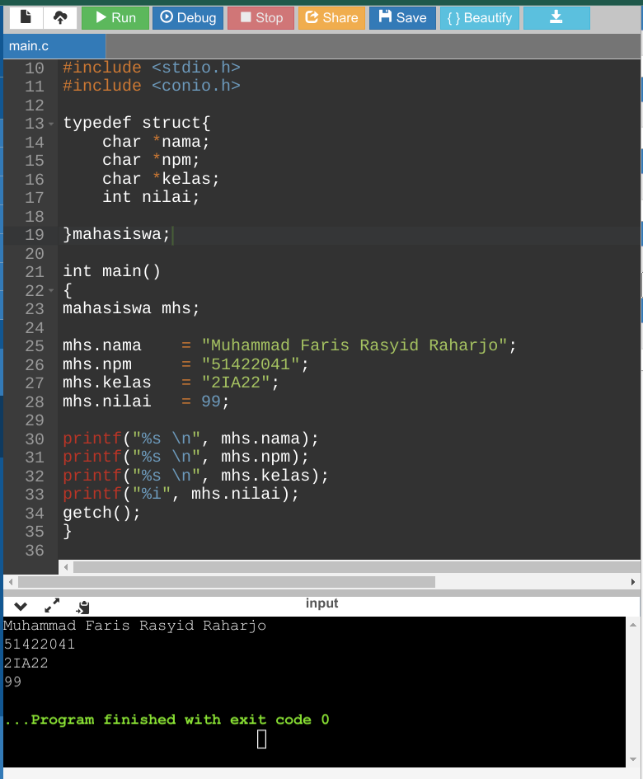

**LOGIKA**



- Ini adalah preprocessor directive (direktif prapemrosesan) yang mengimpor library standar C yang disebut `stdio.h`. Library ini digunakan untuk fungsi-fungsi dasar I/O (Input/Output).

Dan preprocessor directive yang mengimpor library `conio.h`. Library ini digunakan untuk fungsi-fungsi yang berhubungan dengan interaksi dengan layar konsol, tetapi perlu diingat bahwa ini bukan bagian dari standar C atau C++ dan hanya tersedia dalam beberapa lingkungan tertentu.

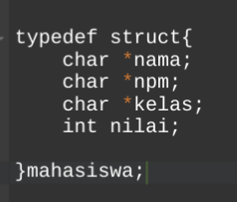

- Ini adalah definisi sebuah struktur yang dinamai `mahasiswa`. Struktur ini akan digunakan untuk menyimpan informasi tentang seorang mahasiswa, termasuk nama, NPM, kelas, dan nilai.

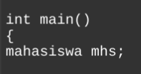

- Ini adalah awal dari fungsi `main()`, yang merupakan fungsi utama yang akan dieksekusi ketika program dijalankan.mendeklarasikan variabel `mhs` dengan tipe `mahasiswa`, sehingga kita dapat menggunakan variabel ini untuk menyimpan informasi mahasiswa.

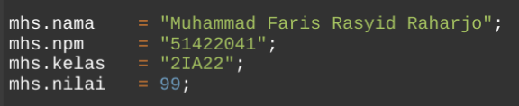

- Ini adalah komentar yang memberikan deskripsi bahwa selanjutnya program akan mengisi data mahasiswa ke dalam variabel `mhs`.

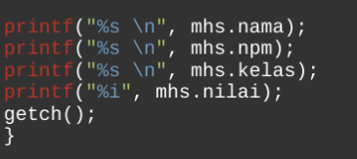

- Ini adalah pernyataan yang mencetak nama mahasiswa ke layar menggunakan fungsi `printf`. `%s` digunakan untuk mencetak string, mencetak NPM mahasiswa ke layar,mencetak kelas mahasiswa ke layar,mencetak nilai mahasiswa ke layar. `%i` digunakan untuk mencetak bilangan bulat, pemanggilan fungsi `getch()` yang digunakan untuk menunggu hingga pengguna menekan tombol apa pun sebelum program keluar.

**OUTPUT**

